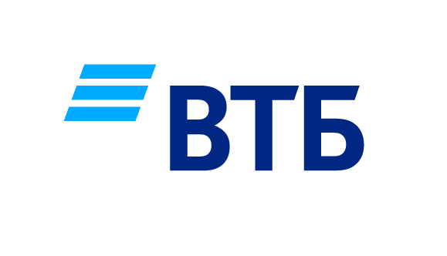

Условия льготной ипотеки по ставке 2%
для пострадавших граждан Курской области

- Условия кредита:
- Процентная ставка: 2% годовых при условии оформления имущественного страхования (включая военные риски) и личного страхования;
- Сумма кредита: от 500 тыс. руб. до 6 млн.р.;
- Минимальный первоначальный взнос: 10,1% от стоимости приобретаемого жилья.
Заемщик может использовать на первоначальный взнос средства материнского семейного капитала, а также выплату из бюджета Курской области на приобретение жилья взамен утраченного.
- Условие сохранения льготной ставки: отсутствуют иные льготные кредиты в рамках госпрограмм (Льготная ипотека, Семейная ипотека, Дальневосточная и арктическая ипотека, Сельская ипотека, ИТ-ипотека, Ипотека на новых территориях).

- Параметры Заемщика:
- гражданин РФ, находящийся в списке, размещенном на сайте АО «ДОМ.РФ» в ИС ЕИСЖС;
- официально подтвержденный доход (заработная плата, подтвержденная справкой 2 НДФЛ либо справкой по форме Банка/пенсия);
- возраст на дату погашения кредита не должен превышать 75 лет.

III. Параметры приобретаемого объекта недвижимости:

- готовые квартиры в многоквартирных домах на вторичном рынке (продавец-физическое лицо);
- готовые и строящиеся квартиры в многоквартирных домах от Застройщика (продавец-юридическое лицо/ИП);
- Готовые индивидуальные жилые дома с земельными участками от Застройщика (продавец юридическое лицо/ИП);
- Строящиеся индивидуальные жилые дома с земельными участками от Застройщика (продавец юридическое лицо/ИП по договору Участия в долевом строительстве).

Контакты: Кучеренко Ирина 8-910-215-01-04 Адрес: г.Курск, ул.Радищева 28, 2 эт.
Стрижова Татьяна 8-910-731-91-79 Режим работы: ПН-ПТ с 9:00 до 18:00
Баранец Анастасия 8-910-218-40-54

